История искусства: Прочитать главу из энциклопедии (Энциклопедия для детей. Том 7. Искусство. Часть 1. Архитектура, изобразительное и декоративно-прикладное искусство с древнейших времен до эпохи Возрождения) «ИСКУССТВО ХУДОЖЕСТВЕННОГО ОФОРМЛЕНИЯ КНИГИ В СРЕДНЕВЕКОВОЙ РОССИИ». Выделенный текст переписать в тетрадь.

ИСКУССТВО ХУДОЖЕСТВЕННОГО ОФОРМЛЕНИЯ КНИГИ В СРЕДНЕВЕКОВОЙ РОССИИ
Искусство художественного оформления книги в средневековой России играло не меньшую роль и было не менее оригинально, чем, например, иконопись или архитектура. Абсолютное большинство книг того периода было духовного содержания.Книга пришла на Русь вместе с христианством. В центре христианских обрядов стоит книга. Православные миссионеры всегда отправлялись к язычникам, имея при себе важнейшие книги христианского вероучения. Средневековая книга заключала в себе молитвы и богослужебные песнопения, жития святых и поучения Отцев Церкви. Летописи и хроники начинались библейской историей, своды законов не обходились без ссылок на Божью волю. Философия, география, политика и простая житейская премудрость основывались на религии. На протяжении многих веков в Древней Руси поддерживалась византийская традиция глубокой религиозности, где Слово воспринималось как носитель премудрости Божьей, а книга — как источник Слова. Поэтому отношение к книге было весьма бережным, почти благоговейным, как к настоящей духовной драгоценности.Для подобного отношения были и вполне земные причины. Книги тогда создавались на пергаменте — тонких листах особым способом обработанной телячьей кожи; пергамент стоил чрезвычайно дорого. В XIV в. на Руси впервые появилась бумага, которая вначале также стоила недёшево. Высоко ценился и труд книгописцев (начало русского книгопечатания относится только к XVI в.), поскольку от них требовалось владение навыками красивого, почти рисованного письма. Древнейший книгописный почерк называется устав. Каждую букву уставного письма наносили на пергамент с особым тщанием, каждое слово требовало долгого труда. Позднее устав сменился полууставом и скорописью — более простыми в начертании почерками; однако и от книгописцев более поздних времён требовались большая красота и изящество письма, чем от простых писцов административных учреждений. Одним словом, книга вплоть до широкого распространения книгопечатания в России оставалась весьма дорогостоящим изделием.Таким образом, со всех точек зрения средневековая рукописная книга была достойна того, чтобы её украшением занимались искусные мастера. И действительно, книги времён Древней Руси и Московского государства нередко бывали живописно оформлены известными художниками.
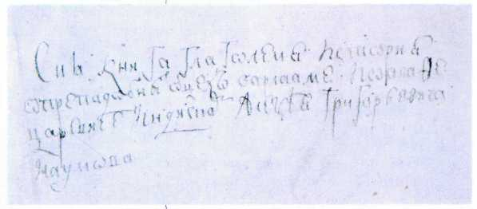
Запись на печатной книге «История О Варлааме и Иоасафе», свидетельствующая о том, что она принадлежала Алексею Григорьевичу Наумову.
МИНИАТЮРА, ЗАСТАВКА, ИНИЦИАЛ
Главные элементы художественного оформления книг — это миниатюры, заставки и инициалы.
Миниатюрой называется сделанный от руки многоцветный рисунок, который мог располагаться в любом месте рукописи. Заставка — небольшая орнаментальная или изобразительная композиция, выделяющая и украшающая начало какого-либо раздела книги. Миниатюра, как правило, сложнее заставки, она представляет собой в большинстве случаев настоящую маленькую картину. Инициал (буквица) — это заглавная буква укрупнённого размера, помещаемая в начале текста книги, главы, части или абзаца. Инициалы часто превращались в сложные рисунки, изображавшие диковинных зверей, птиц, чудовищ, сражающихся воинов, скоморохов и глашатаев. Их выделяли киноварью (красной краской), золотом, иногда — несколькими красками одновременно.
Традиция книжной миниатюры пришла на Русь из Византии, и русские живописцы вначале во всём следовали канонам, воспринятым из средиземноморской «империи тёплых морей». В течение нескольких столетий сформировался уже чисто русский стиль. Древнейшие миниатюры в русских книгах относятся к XI в. Они находятся во всемирно известных рукописях — Остромировом Евангелии 1056— 1057 гг. и Изборнике 1073 г., написанном для князя Святослава Ярославича, сына Ярослава Мудрого. Оба манускрипта относятся к числу древнейших, созданных в славянских странах. В первой из этих книг имеются три миниатюры: евангелисты (авторы сказаний об Иисусе Христе) Иоанн, Лука и Марк. Изображение евангелистов было столь же традиционным для Евангелия, как, скажем, изображение иудейского царя Давида для священной книги Псалтирь или апостола Луки для рукописи Деяний апостолов. Например, в Остромировом Евангелии фигуры евангелистов помещены в сложные орнаментальные рамки.
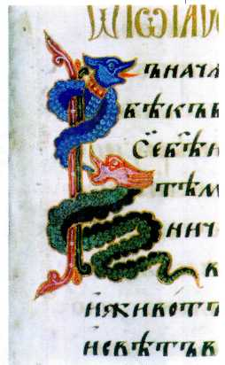
Инициал в рукописном Евангелии XVI в.
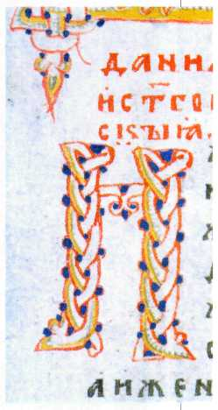
Инициал в рукописи XIV в.
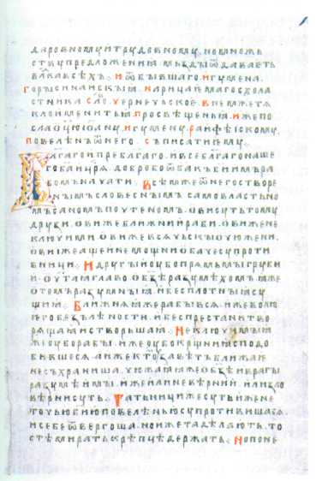
Инициал в крюковой старообрядческой певческой рукописи. Гуслицкий стиль. XIX в.
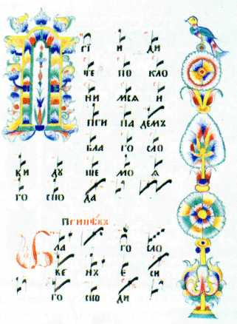
Лист рукописной книги с инициалом тератологического стиля. XIV в.
Фон и основные линии рисунка выполнены золотой краской, которая составляет живописную основу в абсолютном большинстве наиболее ранних древнерусских книжных миниатюр. Вся остальная цветовая гамма складывается из сочных, насыщенных красок, среди них главенствуют ярко-красная и тёмно-синяя. Рисунок отличается изяществом, особенно тонко прорисованы ниспадающие складки одежд евангелистов. В Изборнике Святослава 1073 г. имеются «групповой портрет» великого князя киевского Святослава Ярославича и его семьи, а также изображения церкви, напоминающей своим силуэтом храм Святой Софии в Константинополе, столице Византийской империи. Эти последние настолько сложны и многоцветны, что в них без труда можно увидеть сходство с мозаиками или с ювелирными изделиями, осыпанными самоцветами и украшенными рисунками на эмали. Сходство это не случайно. В древнем Киеве ювелирное искусство, в частности мастерство перегородчатой эмали, было чрезвычайно высокоразвитым; знакомы были тогда киевские мастера и с мозаикой, пришедшей из Византии,
В XII—XVI вв. искусство книжной миниатюры переживало в средневековой России расцвет. Живописцы в основном создавали миниатюры, связанные с духовными, религиозными темами. Поэтому в своём творчестве они ориентировались на образцы, которые давали им иконы и фрески на стенах храмов. Порой ни то ни другое не предоставляло необходимого материала. Тогда средневековым художникам приходилось становиться на путь самостоятельного создания новых сюжетов.
Вот на миниатюре сборника житий святых XVI в. Христово воинство низвергает тёмные силы в ад. Крылатые ангелы с копьями в руках скачут на белых конях, тесня толпу бесов на чёрных конях. Огромный коронованный змей с семью головами падает в бездну. В отдалении толпа праведников наблюдает за свершением Божественной справедливости.
А вот Ной — библейский персонаж, которому, по легенде, Бог рассказал о надвигающемся Всемирном Потопе, — строит свой ковчег для спасения избранных. Люди, верблюды, олени, львы, медведи и овцы вместе собираются у берега моря. В час потопа целые города погибают в бурлящей стихии, Ноев же ковчег несётся по грозным штормовым валам. Голуби отыскивают землю в безбрежном океане, и ковчег выходит на сушу, на гору Арарат. Всё действие библейской легенды последовательно развёртывается на одной миниатюре: сцены следуют одна за другой, поэтому ковчег нарисован в разных эпизодах своей истории восемь раз, а сам Ной — три раза.
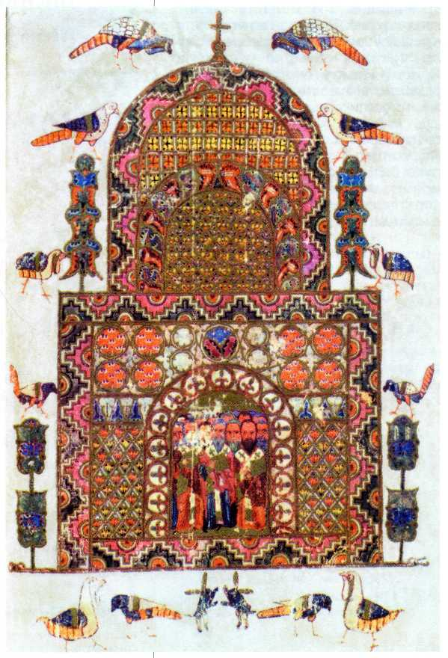
Миниатюра Изборника Святослава. 1073 г. Государственный Исторический музей, Москва. Миниатюрами исторического содержания украшали и летописи (сочинения по русской истории). Известнейшими «лицевыми» (т. е. иллюстрированными) летописями являются Радзивилловская летопись конца XV в. и Лицевой Летописный свод времён Ивана Грозного. Последний был справедливо назван одним из исследователей «исторической энциклопедией XVI века». Лицевой Летописный свод представляет собой настоящее рукописное «издание» русской истории XII— XVI вв. во многих томах; текст украшен громадным количеством красочных миниатюр: их насчитывается около шестнадцати тысяч. Иллюстрации Лицевого свода повествуют о самых разных событиях в истории средневековой России — воинских походах, битвах, казнях мятежников, изгнании князей из вольного Новгорода Великого, о литье колоколов и венчании на царство государей московских.
В XVII в. искусство русской книжной миниатюры обогатилось, восприняв некоторые принципы западноевропейской живописи и гравюры. В рисунках появилась прямая перспектива (а не только обратная, как это было характерно и для икон), фигуры действующих лиц стали изображаться более рельефно, чем раньше, двухмерная плоскость миниатюр постепенно сменялась трёхмерным пространством, аллегорический фон — реалистическими бытовыми деталями и целыми сценами. Иными словами, одна художественная система понемногу начала уступать место другой
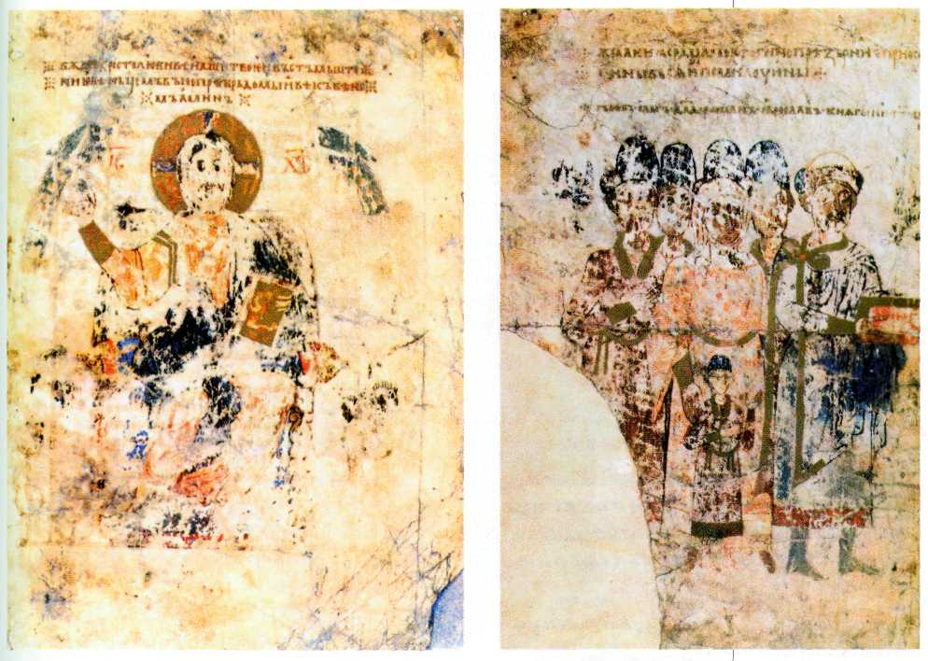
Миниатюры Изборника Святослава. 1073 г. Государственный Исторический музей, Москва.
.
Миниатюры, иллюстрирующие Троянскую воину в Лицевом Летописном своде. XVI в. Государственный Исторический музей, Москва.
Очень хорошо это видно на примере книги «Титулярник», созданной несколькими живописцами Посольского приказа (ведомство внешней политики) в 70-х гг. XVII в. «Титулярник» должен был служить практическим пособием для российских дипломатов и содержал портреты царствующих особ нескольких десятков государств, а также государственные гербы. Кроме того, «Титулярник» был в полном смысле историческим произведением, поэтому в него вошли также портреты государей русской земли вплоть до царя Алексея Михайловича. Если портреты периода до конца XVI в. достаточно условны, почти иконописны, то последние цари изображены вполне реалистично, как, впрочем, и многие европейские монархи — современники Алексея Михайловича.

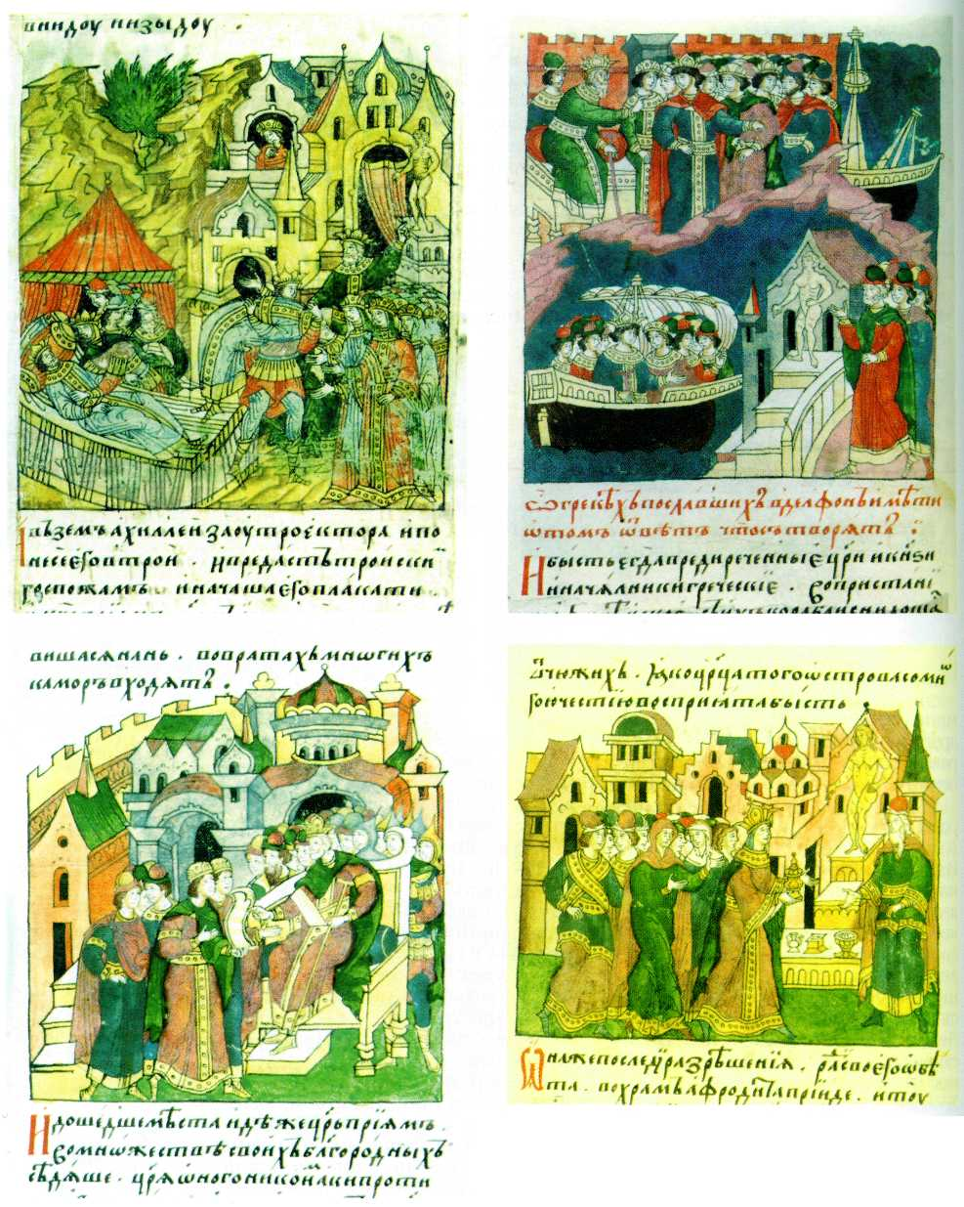
В середине и конце XVII в. в России наступил настоящий расцвет золотописного дела. Три крупные книгописные мастерские — Посольского приказа, Оружейной палаты и Патриаршего дома (каждая из которых имеет особый, неповторимый художественный стиль) — выпускают десятки и сотни книг и грамот, украшенных золотописпыми миниатюрами, заставками и инициалами. Патриаршие золотописцы достигают совершенства в искусстве золотописной каллиграфии, т. е. красивого письма.
В XVIII в. российская книжная миниатюра окончательно европеизировалась. Черты древнерусского искусства сохранила только старообрядческая книга. Старообрядцами именовались те, кто не принял исправлений, предпринятых в середине XVII в. патриархом Никоном в церковных обрядах и книгах
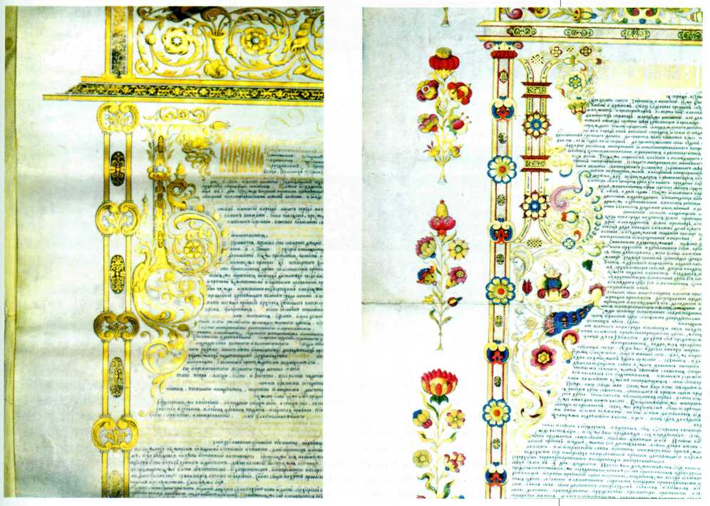
Листы рукописных книг и грамоты работы патриарших золотописцев. Середина XVII в.
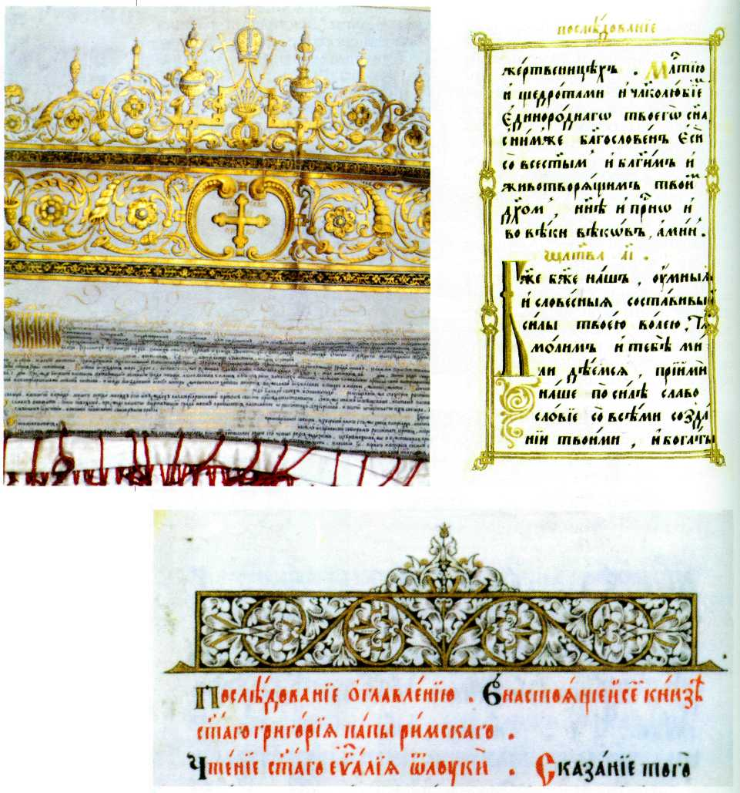
Листы рукописных книг и грамоты работы патриарших золотописцев. Середина XVII в.
На листах запретных рукописных книг староверов пели чудесные песни фантастические птицы, молились Богу благочестивые монахи, будто сошедшие с икон, а Христово воинство гнало не бесов, а царя Петра I с его свитой, к которому в старообрядческой среде относились в основном довольно враждебно. И до наших дней в отдалённых уголках России, где существуют крупные старообрядческие общины, можно отыскать последних представителей умирающего мастерства книжной рукописной миниатюры.

РУКОПИСНЫЕ КНИГИ ИЗ СОБРАНИЯ ГОСУДАРСТВЕННОГО
ИСТОРИЧЕСКОГО МУЗЕЯ
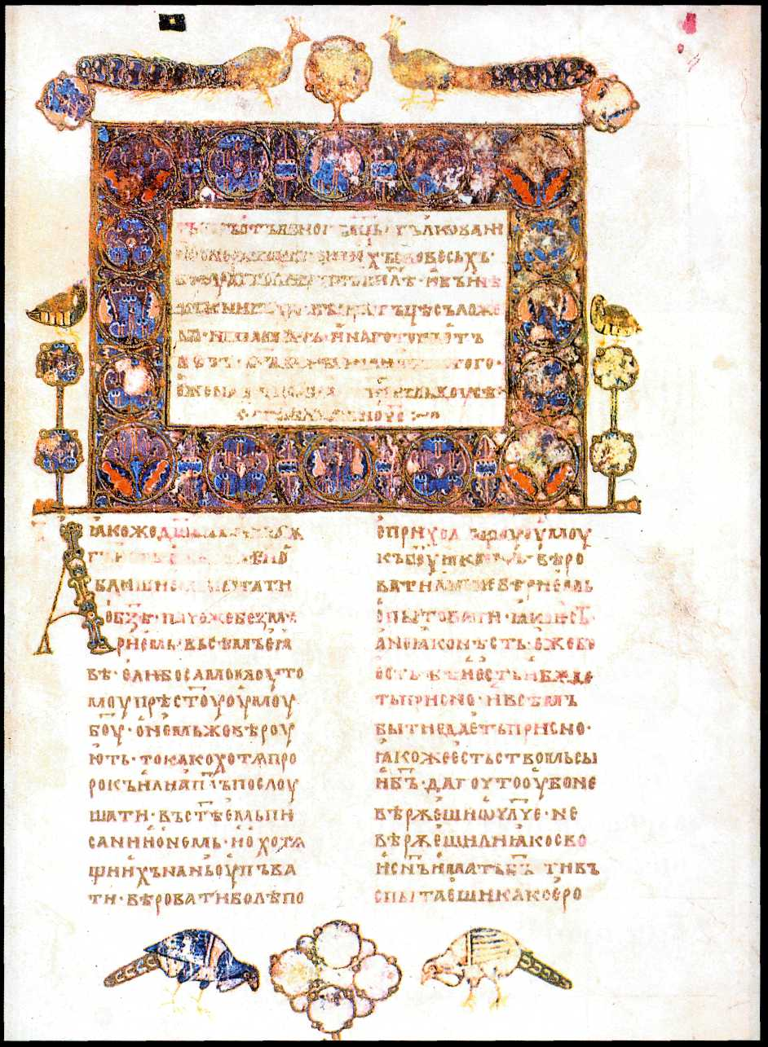
Заставка в Изборнике Святослава 1073 г. Старовизантийский стиль.

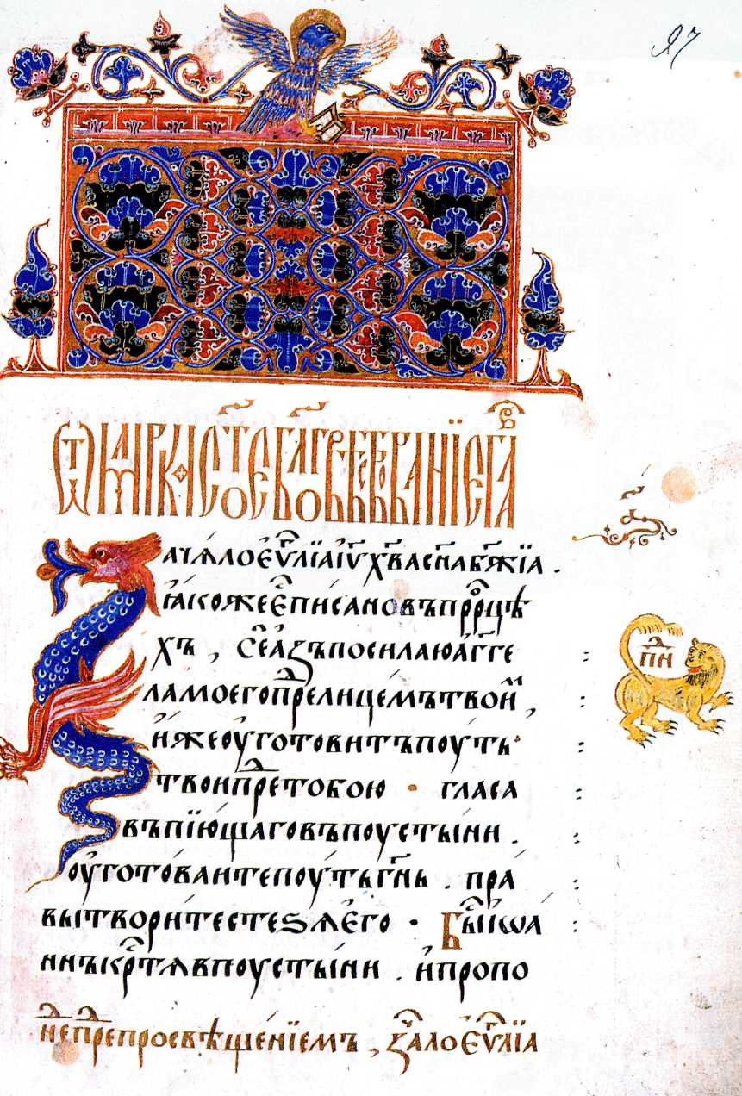
Заставка в рукописном Евангелии XV в. Нововизантийский стиль.

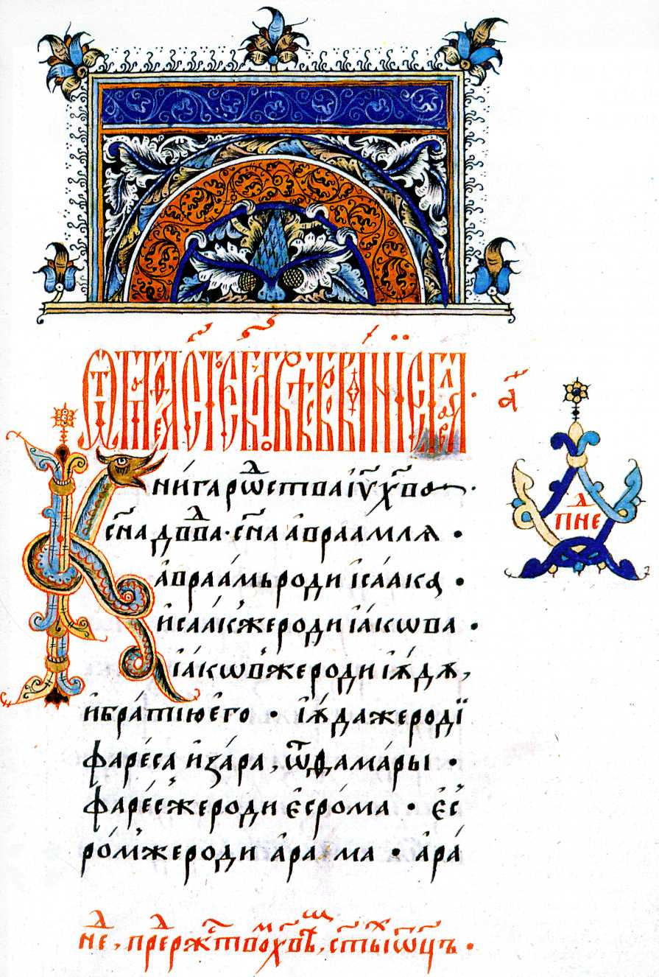
Заставка в рукописном Евангелии XVI в. Старопечатный стиль.

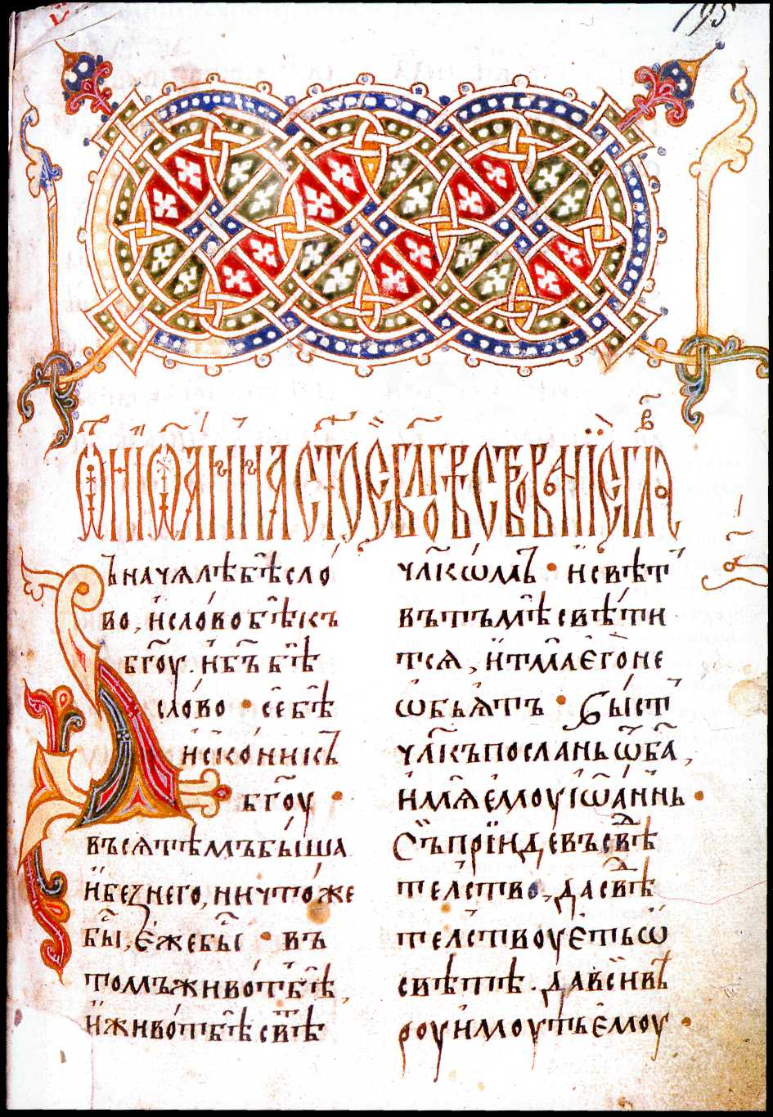
Заставка в рукописном Евангелии XVI в. Балканский стиль.

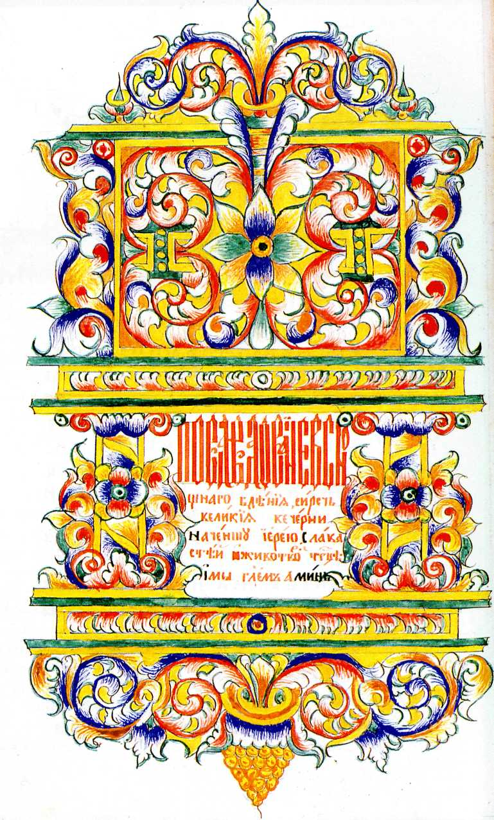
Заставка в крюковой старообрядческой певческой рукописи XIX в. Гуслицкий стиль.

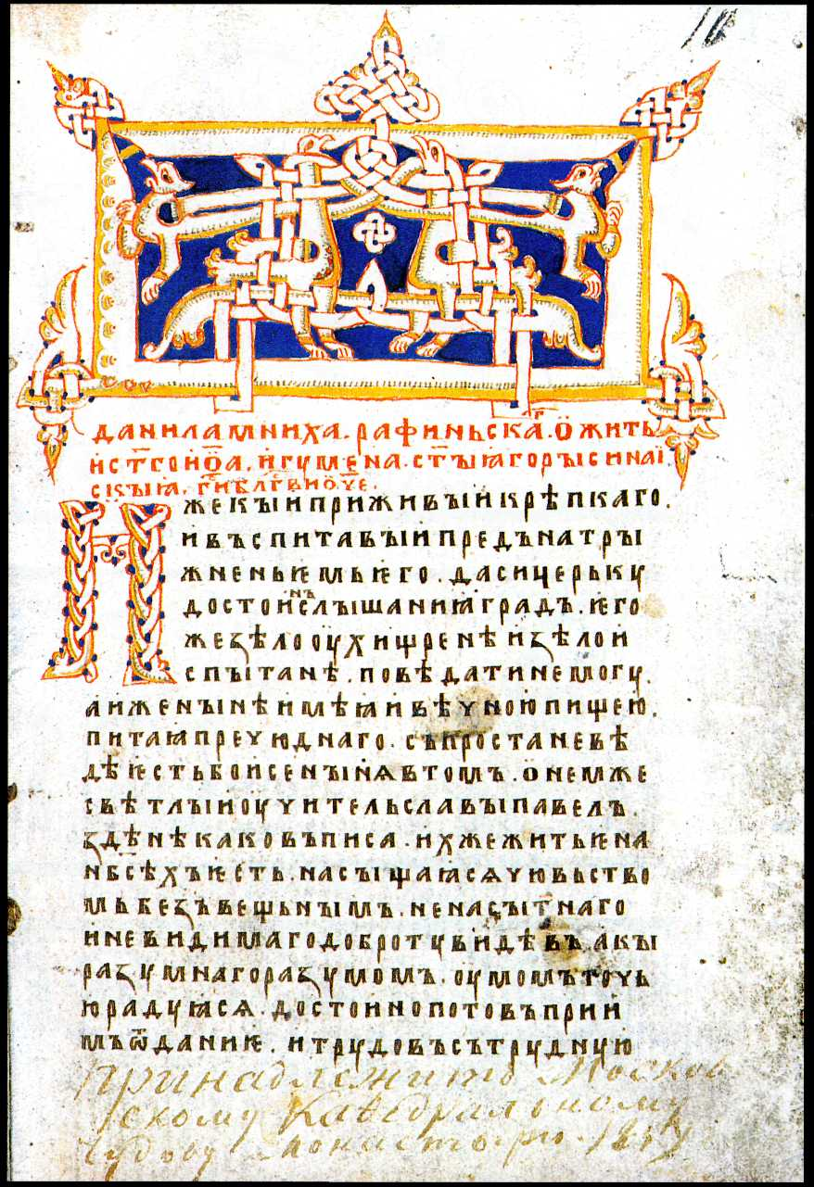
Заставка в рукописной книге XIV в. Чудовищный стиль.

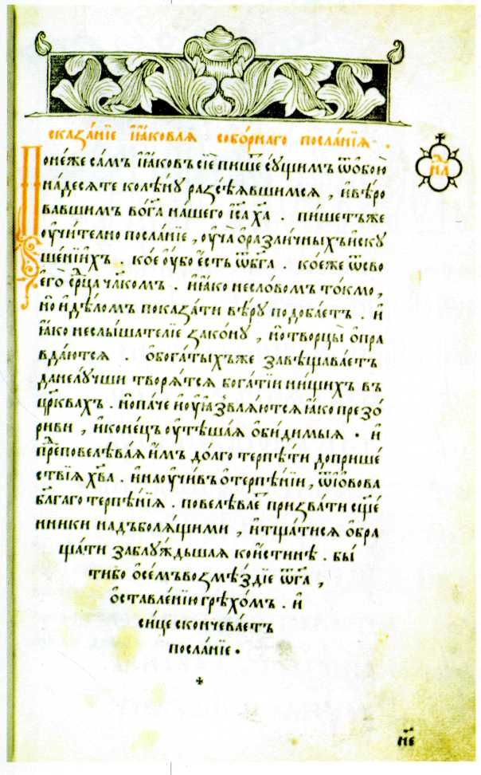
Печатная заставка в «Апостоле» Ивана Фёдорова. 1564 г.

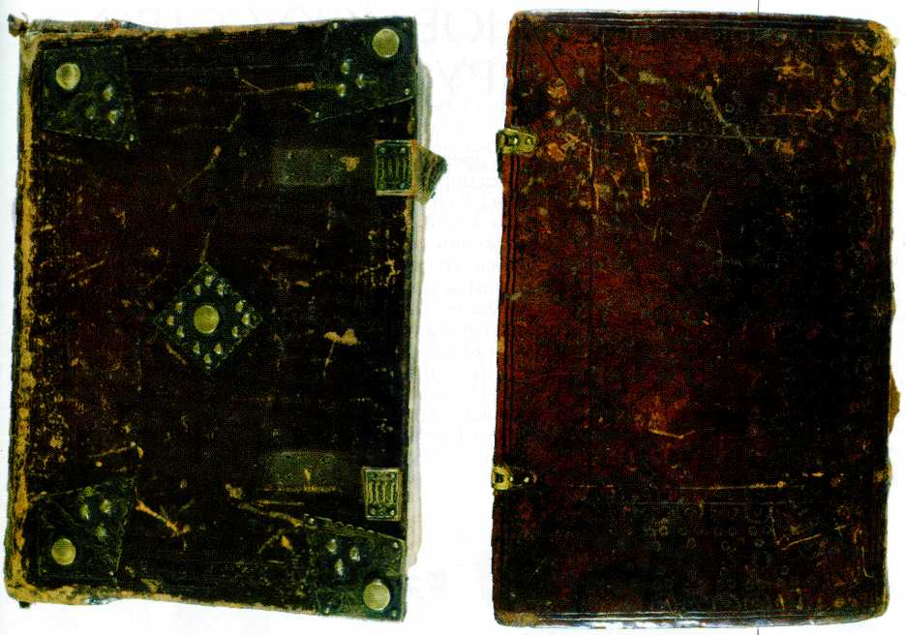
Переплёты древнерусских рукописных книг.

